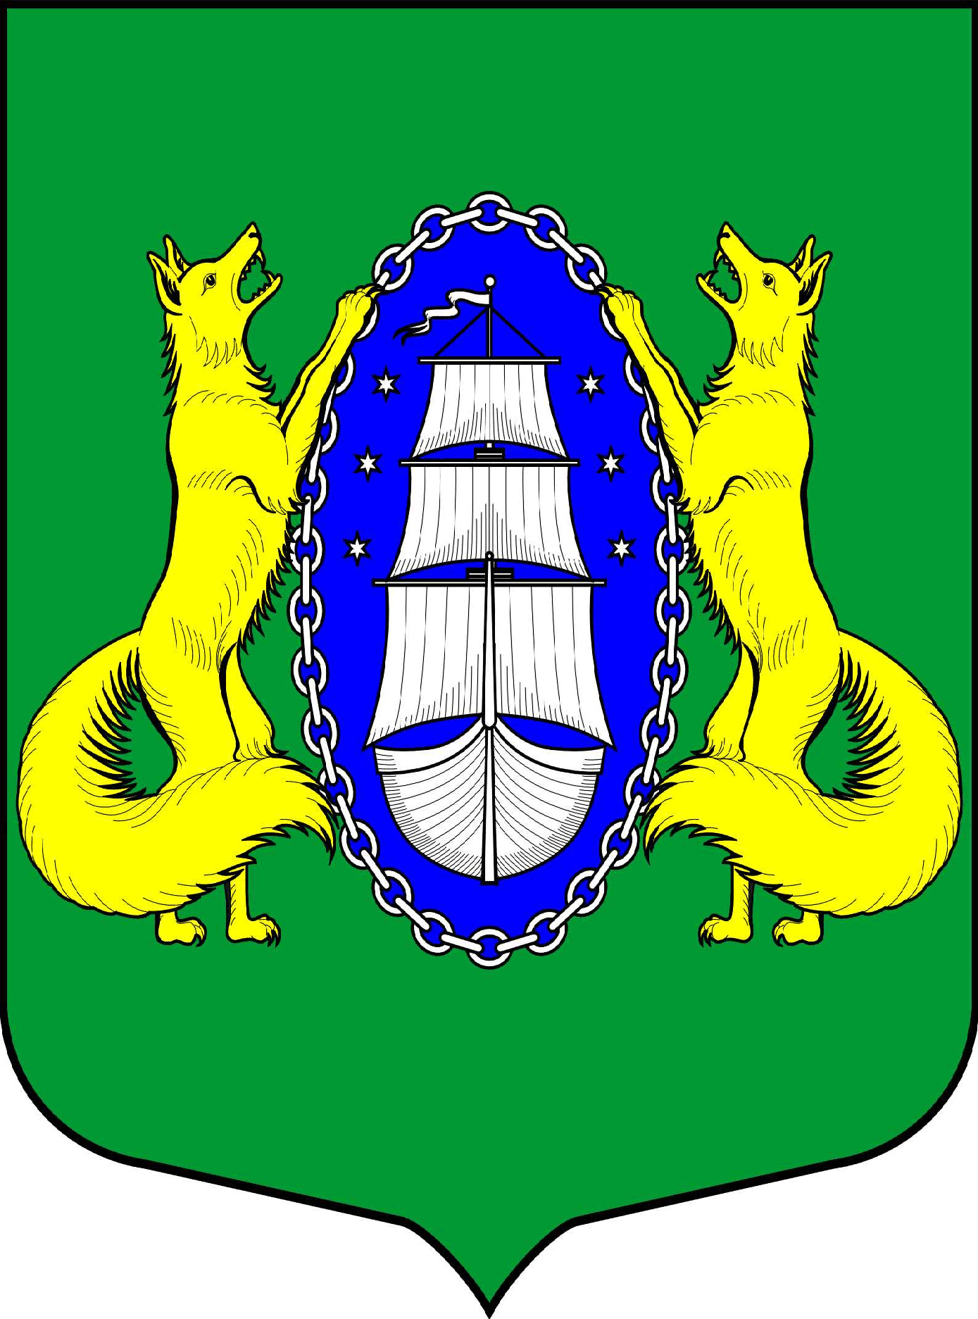

Муниципальное образование
поселок Лисий Нос
МУНИЦИПАЛЬНЫЙ СОВЕТ
ОГРН 6089847247099
Холмистая ул., дом 3/5, Санкт-Петербург,
197755, тел./факс: 434-90-29
msmoln@mail.ru

_____. _____. 2018 г. № _______

Комитет территориального развития Санкт-Петербурга

Председателю комитета
И.Ф. Князеву

Аналитическая справка
по вопросу работы с обращениями граждан и организации
в МА МО пос. Лисий Нос 1-й квартал 2018 года.

Всего за 4 квартал поступило 10 обращение.
Основное количество поступивших обращений более 50% - это вопросы, касающиеся благоустройства территории муниципального образования.
Около 30% касаются иных вопросов деятельности ОМСУ, к таким обращениям относятся вопросы о присвоении адреса земельному участку, вопрос изменение вида использования земельного участка, проведение санитарной рубки больных деревьев. По этим вопросам направлены письма в соответствующие органы.
Около 10 % составляют обращения, решение которых не входит в компетенцию ОМС. К таким обращениям относятся вопросы о предоставлении земельного участка в собственность для целей индивидуального жилищного строительства, вопросы, касающиеся ремонта частных домов, улучшения жилищных условий и расселения.
Из общего числа обращений примерно 10% составляют обращения граждан по вопросам опеки и попечительства.
По всем входящим обращениям приняты соответствующие решения и направлены ответы заявителям.

Приложение: Таблица на 1л. в 1 экз.

Глава муниципального образования В.М. Грудников

Исполнитель :
Кучеренко А.С.
434-90-29

